**Отчет о выполнении тестирования платформы Bumbleby.**

**Версия: 1.0.  
  
Автор: Чурин Никита Михайлович.  
  
Дата: 22.10.2022.**

**Оглавление:**

-Информация о проекте……………………………………………………………..стр 1

-Команда тестировщиков…………………………………………………………...стр 1

-Описание процесса тестирования…………………………………………………стр 1

-Краткое описание…………………………………………………………………..стр 1

-Расписание………………………………………………………………………….стр 1

-Статистика по дефектам…………………………………………………………...стр 1

-Список новых дефектов……………………………………………………………стр 4

-Список устраненных дефектов……………………………………………………стр 6

-Качество объекта тестирования…………………………………………………...стр 6

-Рекомендации……………………………………………………………………….стр 7

-Приложение…………………………………………………………………………стр 7

**Информация о проекте.**

Основная задача – функциональное тестирование платформы «Bumbleby».В данном отчёте представлена информация про команду тестирования, сроки, а так же статистика по найденным дефектам и составленной тестовой документации.

**Команда тестировщиков.**

|  |  |  |
| --- | --- | --- |
| **ФИО** | **Должность** | **Функционал** |
| Чурин Никита Михайлович | Специалист по тестированию | Подготовка тест-кейсов, тестирование, оформление баг репортов, составление отчета по тестированию |

**Описание процесса тестирования.**

Тестовое окружение, на котором проводилось тестирование:  
 - Windows 11 Pro: Google Chrome 106.0.5249.119.

Версия платформы, на которой проводилось тестирование: Тест версия

Во время тестирования использовались следующие инструменты:  
 - DevTools

Техническая документация, используемая при тестировании: ТЗ

Тестовая документация, используемая на проекте: чек лист, тест кейс, баг репорт.

В этом спринте была часть тестирования, а именно часть пунктов чек листа, часть тест кейсов 140 из 921.

**Краткое описание.**

Тестовая версия платформы «Bumbleby» содержит 20 дефектов, 2 блокирующих, 1 критический, 14 значительных, 1 незначительный, 2 тривиальных.

**Расписание.**

Срок проведения тестирования: 15.10.2022-29.10.2022

|  |  |  |  |  |
| --- | --- | --- | --- | --- |
| **ФИО** | **Время на тестирование** | **Дата начала** | **Дата завершения** | **Ответственный** |
| Чурин Никита Михайлович | 56 часов | 15.10.2022 | 21.10.2022 | Чурин Никита Михайлович |

**Статистика по дефектам.**

|  |  |  |  |
| --- | --- | --- | --- |
| **ID** | **Дефект** | **Приоритет** | **Статус** |
| БР-1 | FE|Кнопка "Выход" заблокирована|На странице сайте в личном кабинете|Возможности выйти нет пока документы не проверят | Средний | Новый |
| БР-2 | FE|Не регестируется новый пользователь|На странице сайта регистрации|При попытке зарегестировать нового пользователя | Высокий | Новый |
| БР-3 | FE|Нет кнопки "Регистрация"|На странице сайта авторизации|При попытке зарегестировать нового пользователя | Высокий | Новый |
| БР-4 | FE|Кнопка "Войти"|На странице сайта авторизации|При входе в личный кабинет | Низкий | Новый |
| БР-5 | FE|Поле "Логин"|На странице сайта авторизации|При входе в личный кабинет | Низкий | Новый |
| БР-6 | FE|Форма "Данные"|На странице сайта дичный кабинет|При заполенении данных | Средний | Новый |
| БР-7 | Integration|Загрузка документа "Паспорт"|На странице сайта дичный кабинет|При загрузке данных | Низкий | Новый |
| БР-8 | Integration|Загрузка документа "Диплом"|На странице сайта дичный кабинет|При загрузке данных | Низкий | Новый |
| БР-9 | Integration|Загрузка документа "Договор"|На странице сайта дичный кабинет|При загрузке данных | Низкий | Новый |
| БР-10 | Integration|Загрузка документа "Заявление"|На странице сайта дичный кабинет|При загрузке данных | Низкий | Новый |
| БР-11 | Integration|Загрузка документа "Согласие"|На странице сайта дичный кабинет|При загрузке данных | Низкий | Новый |
| БР-12 | FE|Дата пикер|На странице сайта личный кабинет|При установке "Даты рождения" | Средний | Новый |
| БР-13 | FE|Дата пикер|На странице сайта личный кабинет|При установке "Даты выдачи" | Средний | Новый |
| БР-14 | FE|Поле "Фамилия"|На странице сайта личный кабинет|При заполнении поля "Фамилия" | Средний | Новый |
| БР-15 | FE|Поле "Серия"|На странице сайта личный кабинет|При заполнении поля "Серия" | Средний | Новый |
| БР-16 | FE|Поле "Номер"|На странице сайта личный кабинет|При заполнении поля "Номер" | Средний | Новый |
| БР-17 | FE|Поле "Код подразделения"|На странице сайта личный кабинет|При заполнении поля "Код подразделения" | Средний | Новый |
| БР-18 | FE|Поле "Снилс"|На странице сайта личный кабинет|При заполнении поля "Снилс" | Средний | Новый |
| БР-19 | FE|Поле "Кем выдан"|На странице сайта личный кабинет|При заполнении поля "Кем выдан" | Средний | Новый |
| БР-20 | FE|Поле "Адрес"|На странице сайта личный кабинет|При заполнении поля "Адрес" | Средний | Новый |

**Список новых дефектов.**

|  |  |  |  |
| --- | --- | --- | --- |
| **ID** | **Дефект** | **Приоритет** | **Статус** |
| БР-1 | FE|Кнопка "Выход" заблокирована|На странице сайте в личном кабинете|Возможности выйти нет пока документы не проверят | Средний | Новый |
| БР-2 | FE|Не регестируется новый пользователь|На странице сайта регистрации|При попытке зарегестировать нового пользователя | Высокий | Новый |
| БР-3 | FE|Нет кнопки "Регистрация"|На странице сайта авторизации|При попытке зарегестировать нового пользователя | Высокий | Новый |
| БР-4 | FE|Кнопка "Войти"|На странице сайта авторизации|При входе в личный кабинет | Низкий | Новый |
| БР-5 | FE|Поле "Логин"|На странице сайта авторизации|При входе в личный кабинет | Низкий | Новый |
| БР-6 | FE|Форма "Данные"|На странице сайта дичный кабинет|При заполенении данных | Средний | Новый |
| БР-7 | Integration|Загрузка документа "Паспорт"|На странице сайта дичный кабинет|При загрузке данных | Низкий | Новый |
| БР-8 | Integration|Загрузка документа "Диплом"|На странице сайта дичный кабинет|При загрузке данных | Низкий | Новый |
| БР-9 | Integration|Загрузка документа "Договор"|На странице сайта дичный кабинет|При загрузке данных | Низкий | Новый |
| БР-10 | Integration|Загрузка документа "Заявление"|На странице сайта дичный кабинет|При загрузке данных | Низкий | Новый |
| БР-11 | Integration|Загрузка документа "Согласие"|На странице сайта дичный кабинет|При загрузке данных | Низкий | Новый |
| БР-12 | FE|Дата пикер|На странице сайта личный кабинет|При установке "Даты рождения" | Средний | Новый |
| БР-13 | FE|Дата пикер|На странице сайта личный кабинет|При установке "Даты выдачи" | Средний | Новый |
| БР-14 | FE|Поле "Фамилия"|На странице сайта личный кабинет|При заполнении поля "Фамилия" | Средний | Новый |
| БР-15 | FE|Поле "Серия"|На странице сайта личный кабинет|При заполнении поля "Серия" | Средний | Новый |
| БР-16 | FE|Поле "Номер"|На странице сайта личный кабинет|При заполнении поля "Номер" | Средний | Новый |
| БР-17 | FE|Поле "Код подразделения"|На странице сайта личный кабинет|При заполнении поля "Код подразделения" | Средний | Новый |
| БР-18 | FE|Поле "Снилс"|На странице сайта личный кабинет|При заполнении поля "Снилс" | Средний | Новый |
| БР-19 | FE|Поле "Кем выдан"|На странице сайта личный кабинет|При заполнении поля "Кем выдан" | Средний | Новый |
| БР-20 | FE|Поле "Адрес"|На странице сайта личный кабинет|При заполнении поля "Адрес" | Средний | Новый |

**Список устраненных дефектов.**

|  |  |  |  |
| --- | --- | --- | --- |
| **ID** | **Дефект** | **Приоритет** | **Статус** |

Дефекты пока что не были устранены.

**Качество объекта тестирования.**

Имеются блокирующие и критически дефекты. На текущий момент, платформа не может быть отдана в релиз. Необходимы правки основного функционала. В результате проведения тестирования:  
59% - passed  
15% - blocked   
0 % - retest   
26% - failed

**Рекомендации.**

Необходимо сделать регистрацию пользователя. Так же возможность спокойно выйти с сайта. Поработать над UX/UI сайта, чтобы более комфортно его можно было использовать. Возможность двойной аутентификации, для безопасности пользователя.

**Приложение.**

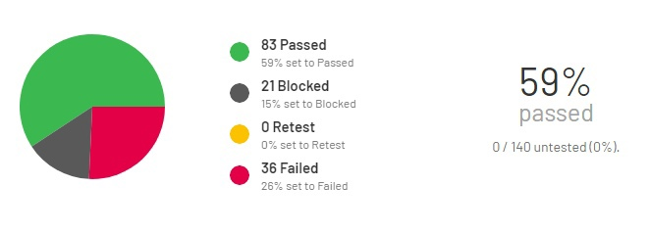

Приложение 1 – результат прогона тестов.

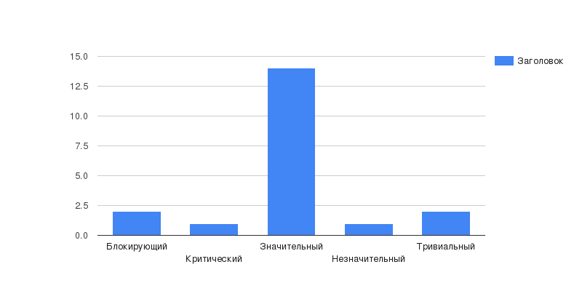

Приложение 2 – статистика по дефектам.